Татарстан Республикасы  Бөгелмә муниципаль районы Башкарма комитетының  мәгариф идарәсе  423230, Бөгелмә шәҺәре,  14 Каһарман урамы, 39 нчы йорт,  телефон: 6-55-90 |  | Управление образованием  Исполнительного комитета Бугульминского муниципального района Республики Татарстан  423230, г.Бугульма  ул. 14-Павших, 39  телефон: 6-55-90
Справка

Выдана муниципальному бюджетному образовательному учреждению дополнительного образования детскому (подростковому) центру № 9 «Радуга» Бугульминского муниципального района Республики Татарстан
полное наименование юридического лица в соответствии с учредительными документами
и подтверждает данные для расчета индикаторов эффективности деятельности муниципального бюджетного образовательного учреждения дополнительного образования детского (подросткового) центра № 9 «Радуга Бугульминского муниципального района Республики Татарстан, утвержденных приказом Министерства образования и науки Республики Татарстан от 17.08.2023 № под-1461/23 «О мониторинге деятельности муниципальных организаций дополнительного образования за 2022/2023 учебный год»

№ п/п | Наименование показателя | Содержание показателя | Значение показателя

1 | 2 | 3 | 4
1. | Численность обучающихся в ОДО (физические лица) на отчетный период | Численность обучающихся, всего на конец учебного года (чел.) | 345
1. |  | Численность обучающихся, всего на начало учебного года (чел.) | 345
2. | Количество дополнительных общеобразовательных программ, реализуемых в ОДО на отчетный период | Количество программ, всего (ед.) | 9
2. |  | из них, реализуемых с использованием дистанционных образовательных технологий (ед.) | 9
2. |  | из них, адаптированных ( ед.) | 0
2. |  | из них, реализуемых в сетевой форме (ед.) | 3
2. |  | из них, реализуемых в рамках внебюджетной деятельности (ед.) | 0
3. | Доступность учебных зданий (помещений) для маломобильных группп наседения | Возможные значения:  доступны;  доступны не во всех зданиях (помещениях);  не доступны; | Доступны не во всех помещениях
4. | Численность педагогических и руководящих работников (физические лица) ОДО на начало отчетного периода, всего | Работников (чел.) | 5
4. |  | В том числе внешних совместителей (чел.) | 0
4. |  | В том числе работающих с детьми с ОВЗ, детьми-инвалидами (чел.) | 0
5. | Грантовые средства, привлеченные ООДО как юридическим лицом за отчетный период | сумма средств (тыс. руб., один знак после запятой) | 0
6. | Участие педагогических и руководящих работников в ОДО стажировках мастер-классах, семинарах, конференциях по направлениям деятельности за отчетный период | 6.1 количество сертификатов (мероприятий) | 56
6. |  | (муниципального уровня (ед.) | 10
6. |  | республиканского уровня (ед.) | 15
6. |  | всероссийского уровня (ед.) | 21
6. |  | международного уровня (ед.) | 10
6. |  | 6.2 численность педагогов (основные сотрудники и совместители) без повторов, участников стажировок, мастер – классов, семинаров, конференций всех уровней по направлениям деятельности (человек) | 5
7. | Количество призовых мест занятых педагогическими и руководящими работниками ОДО за отчетный период  (1,2,3 место, Гран-при), | Количество призовых мест | 57
7. |  | муниципального уровня (ед.) | 10
7. |  | республиканского уровня (ед.) | 12
7. |  | количество призовых мест всероссийского уровня (ед.) | 15
7. |  | международного уровня (ед.) | 20
8. | Численность педагогических работников ОДО, имеющих специальное образование (диплом о высшем профессиональном образовании или диплом о среднем профессиональном образовании, диплом о профессиональной переподготовке), позволяющее осуществлять образовательную деятельность с обучающимися с ОВЗ, детьми-инвалидами на отчетный период | Численность педагогических работников (ед.) | 5
9. | Численность педагогических и руководящих работников – участников профильных смен министерств и ведомств Республики Татарстан и Российской Федерации за отчетный период | Численность педагогических и руководящих работников -участников профильных смен республиканского уровня (ед.) | 0
9. |  | Численность педагогических и руководящих работников – участников профильных смен всероссийского уровня (ед.) | 0
10. | Количество дополнительных общеобразовательных программ и методических материалов к ним, размещенных на официальном сайте ОДО на текущий период | Количество размещенных и дополнительных общеобразовательных программ и методических материалов к ним | 9
11. | Количество призовых мест (1,2,3 место, Гран-при), занятых обучающимися ОДО за отчетный период  *Коллектив-победитель (два и более обучающихся) считается за 1 единицу | Количество призовых мест | 130
11. |  | муниципального уровня (обучающийся) ед.) | 5
11. |  | муниципального уровня (коллектив) (ед.) | 10
11. |  | республиканского уровня (обучающийся ) (ед.) | 10
11. |  | республиканского уровня (коллектив) (ед.) | 20
11. |  | всероссийского уровня (обучающийся) (ед.) | 30
11. |  | количество призовых мест (коллектив) всероссийского уровня (ед.) | 20
11. |  | международного уровня(обучающийся) (ед.) | 15
11. |  | количество призовых мест (коллектив) международного уровня (ед.) | 20
12. | Количество мероприятий, проведенных ОДО, в качестве организатора и соорганизатора | Количество республиканских мероприятий, в том числе зональные этапы республиканских мероприятий (ед.) | 1
12. |  | Количество всероссийских мероприятий (ед.) | 0
12. |  | Количество международных мероприятий (ед.) | 0


Начальник
Управления образованием
Исполнительного комитета
Бугульминского муниципального района
Республики Татарстан ______________/В.В. Кульбеда/

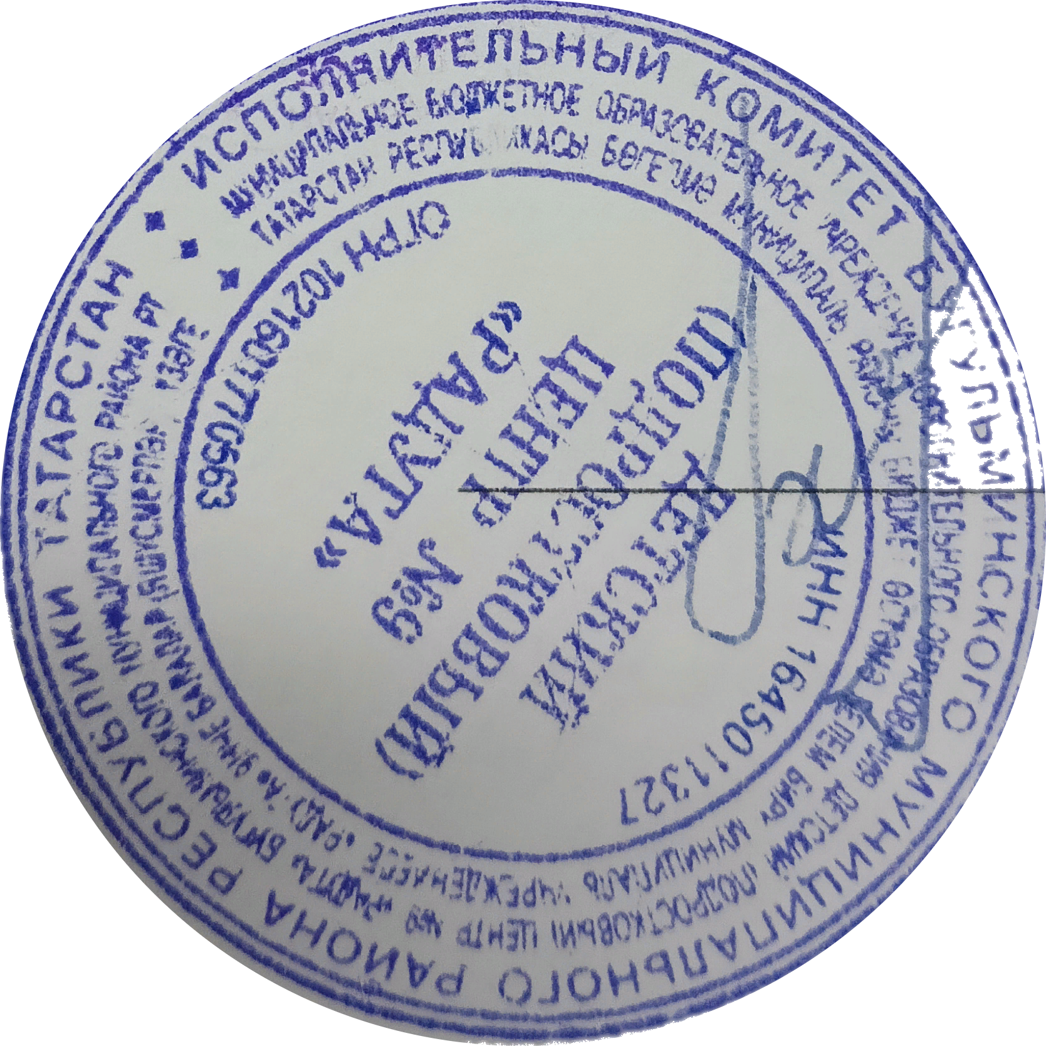
Директор
МБОУ дополнительного образования
детский (подростковый) центр № 9 «Радуга»
Бугульминского муниципального района
Республики Татарстан _____________/Н.М Булгакова/

